2023-2024学年度安徽省职业院校技能大赛中职组

淮北工业和艺术学校赛点竞赛指南

2023-2024学年安徽省职业院校技能大赛中职组淮北工业和艺术学校赛点承办电梯维修保养（团体赛）、电子商务运营（团体赛）、数字产品检测与维护（师生同赛）、短视频制作（师生同赛）4个比赛项目，为使各参赛队尽快熟悉赛场环境，了解赛程安排及注意事项，确保比赛顺利完成，特编写本赛点《竞赛指南》，请各参赛队认真阅读。

# 一、赛点介绍

**1. 学校简介**

淮北工业和艺术学校（安徽淮北技师学院）由两所国家级重点和两所省示范性职业学校于2014年8月整合而成，2016年3月经淮北市人民政府研究报省教育厅同意更名为“淮北工业和艺术学校”，2016年10月安徽省人民政府皖政秘〔2016〕193号文批复同意设立安徽淮北技师学院，一套机构两块牌子。

学校坐落在淮北东部新城，占地573亩，总建筑面积28万平米，现有在校生一万多人，教职工450余人。设立机电工程系、信息工程系、学前教育系、人文艺术系、经贸旅游系和培训中心。

学校坚持立德树人，深化校企合作，推进三教改革，重视大赛成果转化，不断提升办学水平。近五年，学生技能大赛获国家级一等奖3个、二等奖5个、三等奖9个、省一等奖19个；教师能力大赛获国家奖18个，省级一等奖32个。

学校先后荣获“全国职业教育先进单位”“全国德育工作先进集体”“全国首批数字化校园建设实验校”“全国艺术教育特色单位”“全国国防教育特色学校”“安徽省优秀中职校”“安徽省首批校企合作示范典型学校”“安徽省绿色学校”“国家级高技能人才人实训基地”“安徽省五四红旗团委”等荣誉。

**2. 学校位置**

淮北工业和艺术学校位于淮北市烈山区太山路1号。沱河路以北、新东外环路以西，花山东路以东、太山路以南。

**3. 交通提示**

高铁：乘坐到淮北站；

公交车：从淮北主城区（相山区）出发的105路、27路、33路公交线路，到职教园区北门站下车即到；

出租车：从淮北市主城区（相山区）到学校路线：经南湖路—创新大道—泉山隧道—花山路—太山路—淮北工业和艺术学校北门。

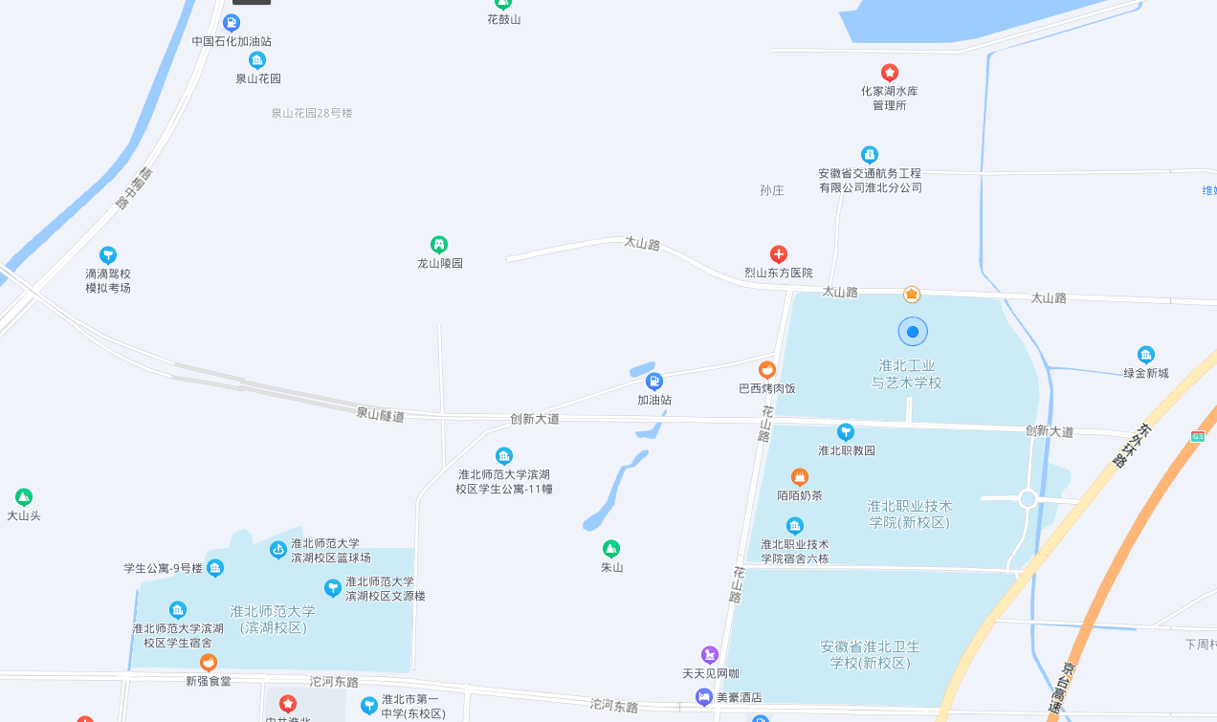

**淮北工业和艺术学校**

**C:\Users\Administrator\AppData\Roaming\Tencent\Users\410912016\QQ\WinTemp\RichOle\5@}}8W9~X84GHI7)Z1L8VVD.png4. 校园平面图**

）

**食堂**

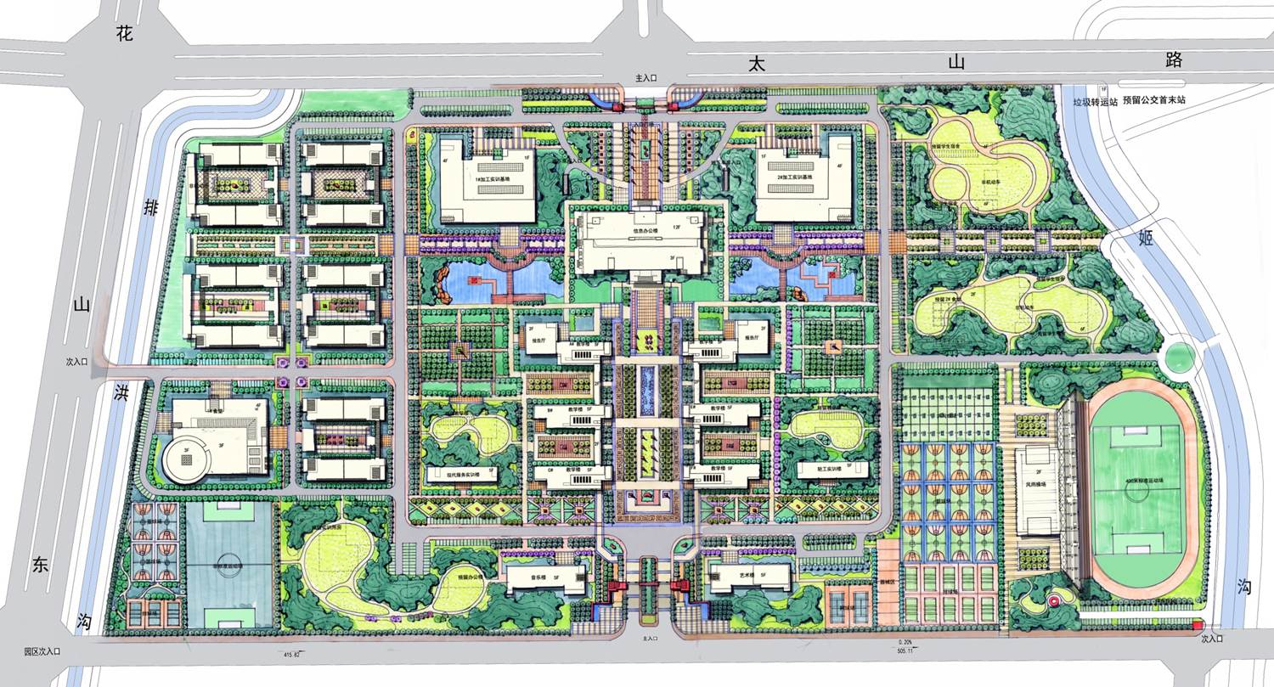

**电子商务运营**

**机电实训基地**

**经贸实训基地**

**数字产品检测与维护**

**短视频制作**

**北门**

**六号报告厅**

（领队会）

**综合楼**

**电梯维修**

**与保养**

**南门**

# 二、报到须知

## （一）报到时间

2024年1月12日12:00——14:30。

## （二）报到地点

（1）安庆、池州、滁州、黄山、六安、铜陵、芜湖、宣城代表队在淮北矿业会议中心大酒店，地址：安徽省淮北市相山区人民中路276号。

联系电话：0561—3110699

赛点联系人：吕老师（18158916667）。

（2）蚌埠、亳州、阜阳、合肥、省属、淮南、宿州、马鞍山代表队均在淮北金陵口子国际大酒店，地址：安徽省淮北市相山区人民中路251号。

联系电话：0561—3068888

赛点联系人：姜老师（13335600607）。

## （三）食宿安排

**1.住宿：**各代表队于2024年1月7日前由学校领队填报参赛入住人员信息回执表，[并发送到邮箱491336968@qq.com。1月](mailto:并发送到邮箱491336968@qq.com。2月24)12日各代表队到指定酒店入住。

**2.餐饮：**可在酒店就餐，也可自行安排，费用自理。为保证用餐安全，建议在酒店就餐。1月13日中午及14日中午部分赛项学校食堂提供工作餐，晚餐结合赛项结束时间和参赛师生需求赛点学校食堂提供工作餐。

## （四）注意事项

1.各代表队在规定时间内到指定地点办理报到手续，报到时领取《竞赛指南》、参赛证、领队证、指导教师证等证件资料。

2．各参赛选手报到时须提供本人身份证(原件）、学生证（原件）、加盖学校公章的学籍表，三证相符，发放参赛证。

3.参赛选手须持参赛证、本人身份证(原件）及学生证（原件）和加盖学校公章的学籍表，教师选手需持身份证，教师资格证复印件，人事编制文件或人事代理合同或单位聘用合同（三选一）的复印件，参加赛前检录并上交，学籍表交由赛点学校保存。入场时持赛位签号对号入座，比赛期间不得向监考人员出示个人证件或透露个人信息。

4.为确保安全，各参赛选手需要购买人身意外伤害保险。

5.各代表队按时参加赛点学校组织的领队会议。

6.请各代表队认真研究竞赛规程，按竞赛规程做好竞赛准备。

7.比赛期间领队和指导教师在学校六号报告厅休息，不得进入比赛区域。

## （五）赛前说明会及抽签

时间：2024年1月12日16:00

地点：六号报告厅

## （六）选手熟悉赛场

时间：2024年1月12日16:00-16:30。

地点：选手报到后在综合楼南弘毅广场集合，由志愿者引领各赛项选手熟悉比赛场地。不得开启设备和破坏比赛场地。

各赛项比赛场地位置分布表

|  |  |  |
| --- | --- | --- |
| 序号 | 赛项 | 地点 |
| 1 | 电梯维修保养 | 机电实训楼一楼 |
| 2 | 数字产品检测与维护 | 综合楼五楼 |
| 3 | 短视频制作 | 综合楼四楼 |
| 4 | 电子商务运营 | 经贸系轻工实训基地 |

## （七）成绩公布

时间：2024年1月14日20:00-23:00（暂定）

地点：综合楼大厅公告栏

## （八）咨询电话

赛 事 赛 务 组： 陈月芹 13365610756

短视频制作： 张鑫 13365611055

电梯维修保养： 王金英 18158916628

数字产品检测与维护：张鑫 13365611055

电子商务运营： 任嫚嫚 18110326286

# 三、赛点组织机构

成立2023-2024年安徽省职业院校技能大赛中职组淮北工业和艺术学校赛点工作领导小组，全面负责技能大赛工作的组织领导、督促检查、协调沟通；处理竞赛中出现的重大问题，全面保障大赛顺利开展。

主 任：刘 辉（淮北市教育局党组书记、局长）

岳军芝（淮北市人力资源和社会保障局党组书记、局长）

副主任：徐 梅（淮北市教育局党委委员、副局长）

张 华（淮北市人力资源和社会保障局党委委员、副局长）

胡远文（淮北工业和艺术学校党委书记）

顾 宏（淮北工业和艺术学校校长）

成 员：李慧（淮北市教育局职成教科科长）

李云（淮北市人社局职业能力建设科科长）

牛家满（淮北市教育局职教发展中心主任）

孙玉林 刘学思 丁超 聂邦平 王志刚 滕芳 卜燚 郝陈

赛点工作领导小组下设六个工作组：综合组、竞赛事务组、竞赛技术组、后勤保障组、安全保卫组、纪检监督组。各小组人员名单及职责如下：

## （一）综合组

组长：孙玉林（18956196565）、

成员：黄炜（18156108222）、李娟、盛敬红、姜梅园、吕丽、刘超等

工作职责：制订本工作组的工作方案，并做好以下工作

（1）负责对外联系、对内协调工作；

（2）负责竞赛期间各级领导的接待工作；

（3）负责裁判、监督、参赛师生等人员的车辆安排及接送与服务工作；

（4）负责裁判、领队、指导教师及选手的住宿安排，选手的报到接待、发放大赛指南和证件；

（5）负责设置会场会标、赛场赛标；

（6）组织赛事宣传报道，并按要求上报省大赛办；

（7）负责领队会议的组织安排工作；

（8）负责比赛期间摄影、摄像大赛资料收集整理。

## （二）竞赛事务组

组长：聂邦平（13605614235）

成员：郭佑梅（18158916866）、赵伟、王金英、任嫚嫚、王传世、张晓红、杨大勇、陈月芹、李丽珍、王磊

工作职责，负责制订本组的详细工作方案，并主要做好以下工作：

（1）负责组织制定相关技术文件（竞赛规程、竞赛指南、竞赛工作方案及预案、竞赛场地要求、竞赛工作流程）；

（2）负责竞赛场地的各种准备工作；

（3）负责与省大赛办、裁判组和各参赛队领队的联络工作；

（4）负责参赛选手网上资格审查、信息统计上报工作；

（5）负责指导教师证、工作人员证、领队证件、志愿者证及其他证件、引领牌、门贴、座位贴等制作。印制竞赛指南；

（6）协助大赛裁判组和纪检组，进行大赛成绩汇总与公示工作，并及时报送裁判组和省技能竞赛办公室；

（7）负责配合各组做好相关工作。

按竞赛项目分类，下设三个工作组：

1. 数字产品检测与维护、短视频制作赛项工作组

组长：赵伟（18956155646）、何大学

成员：李二猛、张鑫、周翔、胡庆庆及若干工作人员

1. 电梯保养与维修赛项工作组

组长：王金英（18158916628）、崔浩

成员：梁岗、孙奥林及若干工作人员

③电子商务运营赛项工作组

组长：任嫚嫚（18110326286）、刘海洋

成员：陈朝阳、葛芳、丁子浩及若干工作人员

工作组职责：

（1）负责承办赛项场地准备、设备安装调试、材料准备工作；

（2）负责承办赛项所有赛场的卫生；

（3）负责选手的报到、检录、抽签等工作；

（4）负责承办赛项的志愿者引领安排；

（5）在监督人员的指导下负责对承办赛项的成绩还原、统计、汇总和报送；

（6）与赛事赛务组对接比赛相关工作；

（7）完成大赛组委会交办其他工作。

## （三）竞赛技术组

组长：滕芳（18110326201）

成员：朱士翔（18110326209）、杜怡尘（18110326310）、谢咏春（18158916860）、赵伟、王金英、任嫚嫚及企业技术人员

制订本组的工作方案，并完成以下工作：

（1）负责各赛项竞赛场地准备、设备安装和调试工作；

（2）负责竞赛相关软件的安装与调试工作；

（3）联系赛项负责人，进行赛前设备用电的加压测试；

（4）负责竞赛过程中的技术保障和突发故障的排除；

（5）负责参赛选手熟悉赛场工作和赛场密封工作；

（6）在大赛裁判组及纪检组的监督下负责比赛成绩的统计汇总工作，并及时报送裁判组和省技能大赛办公室；

（7）负责所需设备采购计划的制定、设备及辅助材料的清点、维护工作。

## （四）后勤保障组

组长：王志刚（18056170007）

成员：张田（18130232881）、王万里、房彬、梁震、张静、刘跃文、张明星、徐锋

工作职责：

（1）负责竞赛氛围的营造：彩旗、标语、横幅、场地及路线指示牌、竞赛会标、赛点示意图、电子屏和各赛项条幅等制作及布置；

（2）负责竞赛所需设备、耗材的采购工作，负责实际操作比赛的备料、收发和竞赛期间设备、耗材的清点、发放、保管工作；

（3）负责大赛期间裁判、领队、指导教师和选手的交通车辆安排；

（4）负责技能大赛用电、用水、网络监控安全和竞赛期间电力保障工作；

（5）负责安比赛当天领队和指导教师的休息地点、茶水和食堂用餐等；

（6）负责竞赛期间校园环境及比赛场地卫生、消毒、保洁等服务工作；

（7）负责竞赛期间的医疗预防及救护工作。

## （五）安全保卫组

组长：卜燚（18110326272）

成员：刘峰（18158916687）、魏东、冯学莉、李琪、娄虎林、程显新

工作职责：

（1）负责制定大赛安全预案，负责竞赛期间校园和赛场安全保卫、保密工作；

（2）负责比赛期间车辆指挥引导、交通安全管理工作；

（3）布置警戒标识，凭证进入赛场的检查工作；

（4）负责比赛期间突发安全事件应急处理工作；

（5）负责大赛期间楼层警戒工作；

（6）负责竞赛期间的疫情防控工作；

（7）负责赛项比赛场地外部志愿者的安排。

## （六）纪检监督组（举报电话：0561-3896360）

组长：省教育厅选派

成员：刘学思、丁超、许传勇、王淑华、

纪检监督联系方式张贴位置：综合楼一楼大厅

工作职责：

配合省教育厅选派纪检监督人员完成以下工作：

（1）负责对各赛项抽签、检录、成绩统计汇总等过程进行全程监督；

（2）抽签完毕后，负责抽签表的保管；

（3）协助配合省大赛办纪检人员对大赛过程各个环节的公平、公正进行监督；

（4）配合主裁公示比赛结果；

（5）协助省厅监督员，接受本赛点参赛队领队提出的申诉并仲裁；

（6）协助省厅监督员依法查处大赛过程中的违纪行为，并作出书面报告；

（7）省监督员电话公布地点：综合楼一楼大厅。

# 四、竞赛日程

## （一） 电梯保养与维修赛项时间安排表

|  |  |  |  |
| --- | --- | --- | --- |
| **日期** | **时间** | **内容** | **地点** |
| **2024年**  **1月12日** | **12:00-14:30** | **各参赛队报到、住宿** | **淮北金陵口子国际大酒店** |
| **领取竞赛指南、参赛证、领队证、指导教师证（领队证由各市代表领取）** |
| **15:30-16:00** | **各参赛队集合乘车到赛点**  **（15:30准时发车）** | **淮北金陵口子国际大酒店** |
| **16:00-17:00** | **选手到赛点学校报到，查验参赛证和保险单** | **综合楼一楼大厅** |
| **赛前说明会、分赛项抽场次签和顺序签** | **六号报告厅** |
| **参赛选手熟悉赛场** | **各比赛场地** |
| **17:30** | **各参赛队集合乘车回宾馆** | **学校北大门** |
| **2024年**  **1月13日** | **6:30** | **早餐** | **淮北金陵口子国际大酒店** |
| **7:00** | **所有选手和指导教师乘大巴到赛点（准时发车）** | **淮北金陵口子国际大酒店** |
| **7:30-7:40** | **选手按顺序号排队由志愿者引领进入赛区** | **综合楼南弘毅广场** |
| **7:40-7:50** | **赛场检录，抽赛位签** | **机电实训楼** |
| **7:50-8:00** | **裁判宣读比赛须知** | **机电实训楼** |
| **8:00—9:30** | **第一组电梯保养比赛**  **其他组选手封闭** | **机电实训楼** |
| **9:30—10:10** | **评分、设备还原** | **机电实训楼** |
| **10:10—10:20** | **第二组选手检录、入场** | **机电实训楼** |
| **10:30—12:00** | **第二组电梯保养比赛** | **机电实训楼** |
| **12:00—13:10** | **评分、设备还原** | **机电实训楼** |
| **13:10—13:20** | **第三组选手检录、入场** | **机电实训楼** |
| **13:30—15:00** | **第三组电梯保养比赛** | **机电实训楼** |
| **15:00—15:40** | **评分、设备还原** | **机电实训楼** |
| **15:40—15:50** | **第四组选手检录、入场** | **机电实训楼** |
| **16:00—17:30** | **第四组电梯保养比赛** | **机电实训楼** |
| **17:30—18:30** | **评分、设备还原** | **机电实训楼** |
| **18:40** | **各参赛队集合乘车回宾馆** | **学校北大门** |
| **2024年**  **1月14日** | **6:30** | **早餐** | **淮北金陵口子国际大酒店** |
| **7:00** | **所有选手和指导教师乘大巴到赛点（准时发车）** | **淮北金陵口子国际大酒店** |
| **7:30-7:40** | **选手按顺序号排队由志愿者引领进入赛区** | **综合楼南弘毅广场** |
| **7:40-7:50** | **赛场检录，抽赛位签** | **机电实训楼** |
| **7:50-8:00** | **裁判宣读比赛须知** | **机电实训楼** |
| **8:00—9:30** | **第一组电梯保养比赛**  **其他组选手封闭** | **机电实训楼** |
| **9:30—10:10** | **评分、设备还原** | **机电实训楼** |
| **10:10—10:20** | **第二组选手检录、入场** | **机电实训楼** |
| **10:30—12:00** | **第二组电梯保养比赛** | **机电实训楼** |
| **12:00—13:10** | **评分、设备还原** | **机电实训楼** |
| **13:10—13:20** | **第三组选手检录、入场** | **机电实训楼** |
| **13:30—15:00** | **第三组电梯保养比赛** | **机电实训楼** |
| **15:00—15:40** | **评分、设备还原** | **机电实训楼** |
| **15:40—15:50** | **第四组选手检录、入场** | **机电实训楼** |
| **16:00—17:30** | **第四组电梯保养比赛** | **机电实训楼** |
| **17:30—18:30** | **评分、设备还原** | **机电实训楼** |
| **18:40** | **各参赛队集合乘车回宾馆** | **学校北大门** |

## （二） 短视频制作赛项时间安排表

|  |  |  |  |
| --- | --- | --- | --- |
| **日期** | **时间** | **内容** | **地点** |
| **2024年**  **1月12日** | **12:00-14:30** | **各参赛队报到、住宿** | **淮北金陵口子国际大酒店**  **淮北矿业会议中心大酒店** |
| **领取竞赛指南、参赛证、领队证、指导教师证（领队证由各市代表领取）** |
| **15:30-16:00** | **各参赛队集合乘车到赛点**  **（15:30准时发车）** | **淮北金陵口子国际大酒店**  **淮北矿业会议中心大酒店** |
| **16:00-17:00** | **选手到赛点学校报到，查验参赛证和保险单** | **综合楼一楼大厅** |
| **赛前说明会、分赛项抽场次签和顺序签** | **六号报告厅** |
| **参赛选手熟悉赛场** | **各比赛场地** |
| **17:30** | **各参赛队集合乘车回宾馆** | **学校北大门** |
| **2024年**  **1月13日** | **6:30** | **早餐** | **淮北金陵口子国际大酒店**  **淮北矿业会议中心大酒店** |
| **7:00** | **所有选手和指导教师乘大巴到赛点（准时发车）** | **淮北金陵口子国际大酒店**  **淮北矿业会议中心大酒店** |
| **7:30-7:40** | **选手按顺序号排队由志愿者引领进入赛区** | **综合楼南弘毅广场** |
| **7:40-7:50** | **赛场检录，抽赛位签** | **综合楼四楼** |
| **7:50-8:00** | **裁判宣读比赛须知** | **综合楼四楼** |
| **8:00—12:00** | **选手比赛** | **综合楼四楼** |
| **12:00—12:30** | **选手、指导老师就餐** | **学校食堂** |
| **12:50** | **各参赛队集合乘车回宾馆** | **学校北大门外** |

## （三） 数字产品检测与维护

|  |  |  |  |
| --- | --- | --- | --- |
| **2024年**  **1月12日** | **12:00-14:30** | **各参赛队报到、住宿** | **淮北金陵口子国际大酒店**  **淮北矿业会议中心大酒店** |
| **领取竞赛指南、参赛证、领队证、指导教师证（领队证由各市代表领取）** |
| **15:30-16:00** | **各参赛队集合乘车到赛点**  **（15:30准时发车）** | **淮北金陵口子国际大酒店**  **淮北矿业会议中心大酒店** |
| **16:00-17:00** | **选手到赛点学校报到，查验参赛证和保险单** | **综合楼一楼大厅** |
| **赛前说明会、分赛项抽场次签和顺序签** | **六号报告厅** |
| **参赛选手熟悉赛场** | **各比赛场地** |
| **17:30** | **各参赛队集合乘车回宾馆** | **学校北大门** |
| **2024年**  **1月13日** | **6:30** | **早餐** | **淮北金陵口子国际大酒店**  **淮北矿业会议中心大酒店** |
| **7:00** | **所有选手和指导教师乘大巴到赛点（准时发车）** | **淮北金陵口子国际大酒店**  **淮北矿业会议中心大酒店** |
| **7:30-7:40** | **选手按顺序号排队由志愿者引领进入赛区** | **综合楼南弘毅广场** |
| **7:40-7:50** | **赛场检录，抽赛位签** | **综合楼五楼** |
| **7:50-8:00** | **裁判宣读比赛须知** | **综合楼五楼** |
| **8:00-8:30** | **理论答题** | **综合楼五楼** |
| **8::30-9:00** | **实操考核准备** | **综合楼五楼** |
| **9:00-13:00** | **实操作考核** | **综合楼五楼** |
| **13:00—13:30** | **选手、指导老师就餐** | **学校食堂** |
| **13:50** | **各参赛队集合乘车回宾馆** | **学校北大门外** |

## （四） 电子商务运营赛项时间安排表

|  |  |  |  |
| --- | --- | --- | --- |
| **日期** | **时间** | **内容** | **地点** |
| **2024年**  **1月12日** | **12:00-14:30** | **各参赛队报到、住宿** | **淮北金陵口子国际大酒店**  **淮北矿业会议中心大酒店** |
| **领取竞赛指南、参赛证、领队证、指导教师证（领队证由各市代表领取）** |
| **15:30-16:00** | **各参赛队集合乘车到赛点**  **（15:30准时发车）** | **淮北金陵口子国际大酒店**  **淮北矿业会议中心大酒店** |
| **16:00-17:00** | **选手到赛点学校报到，查验参赛证和保险单** | **综合楼一楼大厅** |
| **赛前说明会、分赛项抽分组号和顺序签** | **六号报告厅** |
| **参赛选手熟悉赛场** | **各比赛场地** |
| **17:30** | **各参赛队集合乘车回宾馆** | **学校北大门外** |
| **2024年**  **1月13日** | **6:30** | **早餐** | **淮北金陵口子国际大酒店**  **淮北矿业会议中心大酒店** |
| **7:00** | **选手和指导教师乘大巴到赛点(准时发车)** | **淮北金陵口子国际大酒店**  **淮北矿业会议中心大酒店** |
| **7:30-7:40** | **选手按顺序号排队由志愿者引领进入赛区** | **综合楼南弘毅广场** |
| **7:40-7:50** | **赛场检录，抽赛位签** | **经贸实训基地一楼** |
| **7:50-8:00** | **裁判宣读比赛须知** | **经贸实训基地一楼** |
| **8:00—11:30** | **直播销售及客户服务模块比赛** | **经贸实训基地一楼** |
| **11:30** | **选手封闭就餐** | **经贸实训基地** |
| **11:30—12:30** | **评分、设备调试** | **经贸实训基地一楼** |
| **12:30** | **选手检录、入场** | **经贸实训基地一楼** |
| **12:50—14:50** | **网店开设装修模块比赛** | **经贸实训基地一楼** |
| **15:00—18:00** | **网店运营推广模块比赛** | **经贸实训基地一楼** |
| **19:30—20:00** | **成绩公示** | **六号报告厅** |
| **20:10** | **各参赛队集合乘车回宾馆** | **学校北大门** |

# 五、竞赛规则

## （一） 抽签办法

1.领队会后，由各代表队抽取本队比赛场次签、顺序签（分赛项）。

2.比赛当天参赛选手根据前一天（领队）抽取的场次签、抽签顺序号在综合楼南广场列队，由工作人员引领选手进入赛区，在赛场外进行检录（检录时裁判员不得在场），检录后学生证、身份证、学籍表、参赛证由工作人员收存，凭抽签号依次抽取赛位号（团体赛由队长抽取）、登记抽签结果，凭赛位号入场、对号入座，听从裁判口令，开始比赛。

3.抽签完毕后，抽签记录表交由监督员保管。

## （二） 领队、指导教师须知

1.熟悉竞赛规程，负责做好本参赛队员大赛期间的管理工作；

2.贯彻执行大赛各项规定，竞赛期间不得私自接触裁判；

3.领队准时参加赛前领队会议，并认真传达贯彻会议精神，确保选手准时参加各项比赛，负责领队会后的抽签；

4.检录开始后指导教师和领队在六号报告厅休息，不得进入赛区；

5.对有失公允的评判结果或工作人员的违规行为，由领队在比赛结束后两小时内向仲裁委员会提出书面申诉。

## （三） 参赛选手须知

1.各参赛选手要规范使用比赛设备，不得违规操作；遵守赛场规则，做到安全用电、安全用设备、安全比赛、有序进出赛场；

2.参赛选手抽签进入赛场后，应对竞赛设备进行检查确认，如有问题应及时向裁判报告。比赛过程中，选手如发现比赛设备存在故障，要及时报告裁判，由裁判安排技术人员进行故障排除。如果确实是因为设备故障原因导致选手中断或终止竞赛，由竞赛裁判长做出裁决，视具体情况给选手补足排除故障耗费的时间。

3.参赛选手应严格遵守赛场纪律，服从赛场指挥，不得将任何技术资料、工具、存储设备、通讯设备、照相、摄像工具等违禁物品带入赛场。选手在检录前应将手机交指导教师保管，不得带入赛区。携带违禁物品进入赛场按作弊处理。

4.主裁判发出“开始比赛”命令后，迟到选手不得进入赛场。

5.在竞赛过程中，参赛选手如遇问题，需举手向裁判提问。选手之间不得互相询问，否则按作弊处理。

6.在竞赛过程中，选手不得擅自离开赛场，如有特殊情况，需经裁判同意后作特殊处理，竞赛过程中需休息、饮水或去厕所，一律计算在操作时间内。

7.如果选手提前结束竞赛，应举手向裁判示意，经裁判检查许可后，参赛选手方可离开赛场，选手提前结束比赛后不得再进入赛场。

8.严禁选手冒名顶替，弄虚作假，选手不得向裁判员透露个人信息，否则按作弊处理。

9.严格遵守赛场规则，服从裁判，文明竞赛。如有不服从裁判、扰乱赛场秩序等不文明行为，按相关规定扣减分数，情节严重者取消比赛资格。

其它未尽事宜，将在赛前说明会上做详细说明。

# 六、参赛人员回执表

|  |  |  |  |  |  |  |  |  |
| --- | --- | --- | --- | --- | --- | --- | --- | --- |
| 所属  代表队 | 学校 | 领队  姓名 | 联系  电话 | 参赛选手人数 | | 指导教师人数 | | 预定房间数  （标间） |
| 男 | 女 | 男 | 女 |
|  |  |  |  |  |  |  |  |  |
|  |  |  |  |  |  |  |  |  |
|  |  |  |  |  |  |  |  |  |

各代表队于2024年1月7日前由学校领队填报参赛入住人员信息回执表，[并发送到邮箱491336968@qq.com。](mailto:并发送到邮箱491336968@qq.com。)

为方便比赛相关事项的联系，指导教师和领队可加入QQ群

